**极大似然估计**

        以前多次接触过极大似然估计，但一直都不太明白到底什么原理，最近在看贝叶斯分类，对极大似然估计有了新的认识，总结如下：

**贝叶斯决策**

        首先来看贝叶斯分类，我们都知道经典的贝叶斯公式：

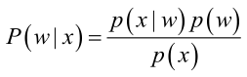

其中：p(w)：为先验概率，表示每种类别分布的概率；https://img-blog.csdn.net/20170528002108539：类条件概率，表示在某种类别前提下，某事发生的概率；而https://img-blog.csdn.net/20170528002145196为后验概率，表示某事发生了，并且它属于某一类别的概率，有了这个后验概率，我们就可以对样本进行分类。后验概率越大，说明某事物属于这个类别的可能性越大，我们越有理由把它归到这个类别下。

我们来看一个直观的例子：**已知：**在夏季，某公园男性穿[凉鞋](https://www.baidu.com/s?wd=%E5%87%89%E9%9E%8B&tn=24004469_oem_dg&rsv_dl=gh_pl_sl_csd)的概率为1/2，女性穿凉鞋的概率为2/3，并且该公园中男女比例通常为2:1，**问题：**若你在公园中随机遇到一个穿凉鞋的人，请问他的性别为男性或女性的概率分别为多少？

 从问题看，就是上面讲的，某事发生了，它属于某一类别的概率是多少？即后验概率。

        设：https://img-blog.csdn.net/20170528002248527

由已知可得：

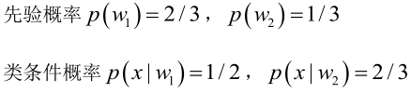

        男性和女性穿凉鞋相互独立，所以https://img-blog.csdn.net/20170528002436496

若只考虑分类问题，只需要比较后验概率的大小，的取值并不重要）。

        由贝叶斯公式算出：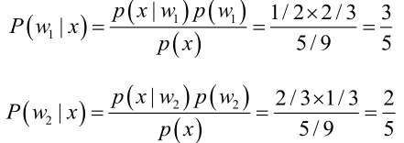

# 问题引出

但是在实际问题中并不都是这样幸运的，我们能获得的数据可能只有有限数目的样本数据，而先验概率https://img-blog.csdn.net/20170528002627998和类条件概率(各类的总体分布)https://img-blog.csdn.net/20170528002633154都是未知的。根据仅有的样本数据进行分类时，一种可行的办法是我们需要先对先验概率和类条件概率进行估计，然后再套用贝叶斯分类器。

 先验概率的估计较简单，1、每个样本所属的自然状态都是已知的（有监督学习）；2、依靠经验；3、用训练样本中各类出现的频率估计。

 类条件概率的估计（非常难），原因包括：概率密度函数包含了一个随机变量的全部信息；样本数据可能不多；特征向量x的维度可能很大等等。总之要直接估计类条件概率的密度函数很难。解决的办法就是，把估计完全未知的概率密度https://img-blog.csdn.net/20170528002633154转化为估计参数。这里就将概率密度估计问题转化为参数估计问题，极大似然估计就是一种参数估计方法。当然了，概率密度函数的选取很重要，模型正确，在样本区域无穷时，我们会得到较准确的估计值，如果模型都错了，那估计半天的参数，肯定也没啥意义了。

# 重要前提

        上面说到，参数估计问题只是实际问题求解过程中的一种简化方法（由于直接估计类条件概率密度函数很困难）。所以能够使用极大似然估计方法的样本必须需要满足一些前提假设。

重要前提：训练样本的分布能代表样本的真实分布。每个样本集中的样本都是所谓独立同分布的随机变量 (iid条件)，且有充分的训练样本。

# 极大似然估计

        极大似然估计的原理，用一张图片来说明，如下图所示：

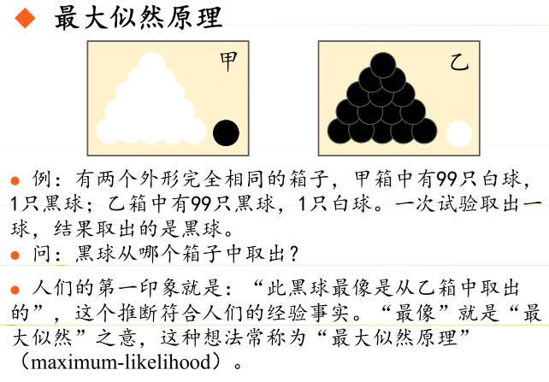

总结起来，最大似然估计的目的就是：利用已知的样本结果，反推最有可能（最大概率）导致这样结果的参数值。

  原理：极大似然估计是建立在极大似然原理的基础上的一个统计方法，是概率论在统计学中的应用。极大似然估计提供了一种给定观察数据来评估模型参数的方法，即：“模型已定，参数未知”。通过若干次试验，观察其结果，利用试验结果得到某个参数值能够使样本出现的概率为最大，则称为极大似然估计。

 由于样本集中的样本都是独立同分布，可以只考虑一类样本集D，来估计参数向量θ。记已知的样本集为：https://img-blog.csdn.net/20170528003138251

似然函数（linkehood function）：联合概率密度函数https://img-blog.csdn.net/20170528003212360称为相对于https://img-blog.csdn.net/20170528003218392的θ的似然函数。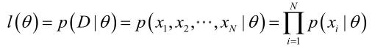

如果https://img-blog.csdn.net/20170528003231366是参数空间[中能](https://www.baidu.com/s?wd=%E4%B8%AD%E8%83%BD&tn=24004469_oem_dg&rsv_dl=gh_pl_sl_csd)使似然函数https://img-blog.csdn.net/20170528003236220最大的θ值，则https://img-blog.csdn.net/20170528003231366应该是“最可能”的参数值，那么https://img-blog.csdn.net/20170528003231366就是θ的极大似然估计量。它是样本集的函数，记作：

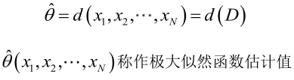

# 求解极大似然函数

        ML估计：求使得出现该组样本的概率最大的θ值。

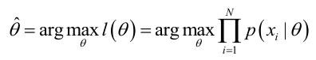

实际中为了便于分析，定义了对数似然函数：

https://img-blog.csdn.net/20170528003844453

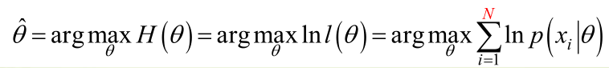

1. 未知参数只有一个（θ为标量）

        在似然函数满足连续、可微的正则条件下，极大似然估计量是下面微分方程的解：

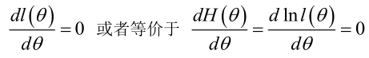

 2.未知参数有多个（θ为向量）

        则θ可表示为具有S个分量的未知向量：

https://img-blog.csdn.net/20170528003901066

         记梯度算子：

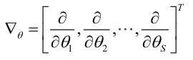

         若似然函数满足连续可导的条件，则最大似然估计量就是如下方程的解。

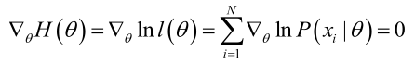

         方程的解只是一个估计值，只有在样本数趋于无限多的时候，它才会接近于真实值。

# 极大似然估计的例子

        例1：设样本服从正态分布https://img-blog.csdn.net/20170528003917176，则似然函数为：

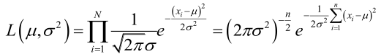

它的对数：

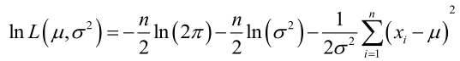

        求导，得方程组：

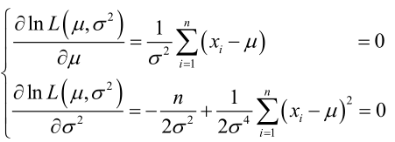

联合解得：

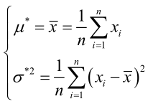

 似然方程有唯一解https://img-blog.csdn.net/20170528004743185：，而且它一定是最大值点，这是因为当https://img-blog.csdn.net/20170528004747290或https://img-blog.csdn.net/20170528004751982时，非负函数https://img-blog.csdn.net/20170528004756951。于是U和https://img-blog.csdn.net/20170528004801165的极大似然估计为https://img-blog.csdn.net/20170528004743185。

例2：设样本服从均匀分布[a, b]。则X的概率密度函数：

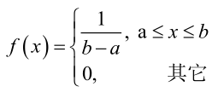

        对样本https://img-blog.csdn.net/20170528005300323：

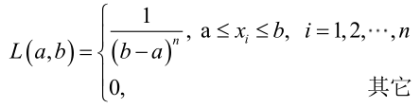

        很显然，L(a,b)作为a和b的二元函数是不连续的，这时不能用导数来求解。而必须从极大似然估计的定义出发，求L(a,b)的最大值，为使L(a,b)达到最大，b-a应该尽可能地小，但b又不能小于https://img-blog.csdn.net/20170528005307589，否则，L(a,b)=0。类似地a不能大过https://img-blog.csdn.net/20170528005311058，因此，a和b的极大似然估计：

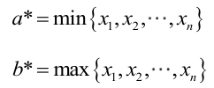

总结

        求最大似然估计量的一般步骤：

        （1）写出似然函数；

        （2）对似然函数取对数，并整理；

        （3）求导数；

        （4）解似然方程。

        最大似然估计的特点：

        1.比其他估计方法更加简单；

        2.收敛性：无偏或者渐近无偏，当样本数目增加时，收敛性质会更好；

        3.如果假设的类条件概率模型正确，则通常能获得较好的结果。但如果假设模型出现偏差，将导致非常差的估计结果。